I. Présentation :
Dans un système automatisé, le traitement des informations concernant principalement l’état de la partie opérative (OP) (capteurs, consignes utilisateur, etc.) nécessitent des organes de commande dotée d’une certaine intelligence relativement élevée, allant du simple circuit logique combinatoire jusqu’au microordinateur sophistiqué.
La position de la fonction ……………. dans une chaîne d’information, ainsi que les différentes réalisations principales sont représentées par les figures suivantes.

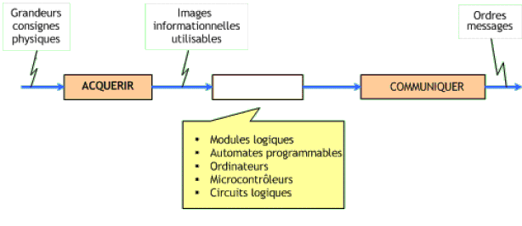

II.algèbre de Boole –circuits logiques :
2.1 Introduction :
De nombreux dispositifs ont deux états stables de fonctionnement. Par exemple un interrupteur peut être ouvert ou fermé.on convient d’affecter par convention, à un des deux états la valeur « 0 » et « 1 » à l’autre état.
L’algèbre de Boole est l’outil mathématique pour étudier ces dispositifs et les circuits logiques représentent l’outil technologique pour réaliser pratiquement les opérations de base de cette algèbre.
2.2 Définitions préliminaires.
2.2.1 Variable logique :
…………………………………………………………………………………………………………………. …………………………………………………………………………………………………………………………….…
2.2.2 Fonction logique :
……………………………………………………………………………………………………………….. ………………………………………………………………………………………………………………………………
2.2.3 Logique combinatoire :
..………………………………………………………………………………………………………………..

2.2.4 Logique séquentielle :
……………………………………………………………………………………………………………. ……………………………………

2.2.5circuit logique
………………………………………………………………………………………………………….. …………………………………………………………………………………………………………………………

2.3 Opérations booléennes élémentaires :
Trois opérations élémentaires suffisent pour définir une algèbre de Boole :
- L’inversion : ………………………….
- Le produit logique : ………………….
- La somme logique : ………………….

a. Opération inversion :
C’est une opération définie sur une seule variable.la sortie prend la valeur que n’a pas l’entrée.on dit que la sortie est l’inverse ou le complément de l’entrée.

Tableau de vérité Diagramme temporel

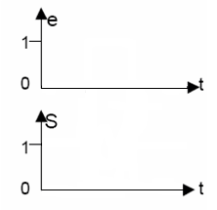
S = e
e | S
… | …
… | …

S = e

Logigramme
Schéma électrique

☞ Propriété : ………………………… ..

b. Opération ET (AND) :
C’est une opération sur 2 variables d’entrées au moins.dans le cas simple de 2 entrées a et b, la sortie est vraie (égale à 1) si a et b sont vraies aussi.

Tableau de vérité Diagramme temporel
a | b | s
… | … | …
… | … | …
… | … | …
… | … | …
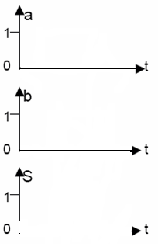

S = ……….. (se lit a et b) ; se dit aussi produit logique

Logigramme

Schéma électrique

La lampe S est allumée (S=1) si l’interrupteur a et l’interrupteur b sont fermés (a=b=1) : L = a.b

☞ Propriété :
- La fonction AND est commutative : ……………………………….
- La fonction AND est associative : …………………………………
- La fonction AND est généralisable pour n entrées.
- Identités remarquables : ……………………………………...

c. Opération OU (OR) :
C’est une opération sur 2 variables d’entrée au moins.dans le cas simple de 2 entrées a et b,la sortie est vraie (égale à 1) si seulement a ou b est vraie.

Tableau de vérité Diagramme temporel
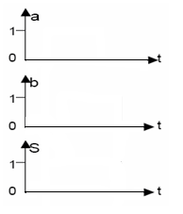
a | b | S
… | … | …
… | … | …
… | … | …
… | … | …

S = ………… (se lit a ou b) ; se dit aussi somme logique.

Logigramme Schéma électrique

L est allumée (L=1) si a ou b est fermée
(a =1 ou b =1) : L = a+b.
☞ Propriété :
- La fonction OR est commutative : …………………………………….
- La fonction OR est associative : ………………………………………
- La fonction OR est généralisable pour n entrées.
- Identités remarquables : ……………………………………………….
d. Opération NOR :
C’est le complément de l’opération OR.

Tableau de vérité Diagramme temporel
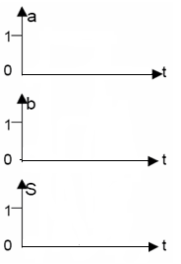
a | b | S
… | … | …
… | … | …
… | … | …
… | … | …

S = …………………

Logigramme

Schéma électrique

2.4 Propriétés et théorème remarquables :
2.4.1 Propriétés :
- …………………………………. (distributivité du produit par rapport à la somme).
- …………………………………. (distributivité de la somme par rapport au produit).
- ………………………………............ (Factorisation).
- ………………………………………. (loi d’absorption).
- ………………………………………………………………………………………..
2.4.2 Théorème de Morgan:
Ce théorème d’une grande utilité, permet de calculer ……………………..d’une expression logique quelconque (somme de produits ou produits de sommes) :

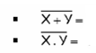
D’une façon générale, le complément d’une expression logique quelconque s’obtient en complémentant les variables et en permutent les opérateurs « OR » et « AND » :
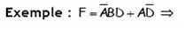

2.5 Représentations des fonctions logiques :
Pratiquement une fonction logique est représenter par :
- ……………………………………………………………………………………………….
- ……………………………………………………………………………………………….
- ……………………………………………………………………………………………….

Exemple : voila les trois représentations d’une
A | X | Y | F
0 | 0 | 0
0 | 0 | 1
0 | 1 | 0
0 | 1 | 1
1 | 0 | 0
1 | 0 | 1
1 | 1 | 0
1 | 1 | 1
certaine fonction F à 3 variables A .X et Y :
L’équation logique donnée est : F(X, Y, A) = AX+AY.
La table de vérité déduite à partir de l’équation est :

On déduit l’équation logique de F à partir de la table de vérité.
Ainsi F=1 si on a ………………………………………………………………….ce qui donne :
F = ……………………………………………….
= ……………………………………………….
= ……………………………………………….

Le Logigramme déduit de l’équation est :
………………………………………………………………………………………
……………………………………………………………………………………..
……………………………………………………………………………………..
……………………………………………………………………………………..
…………………………………………………………………………………….
…………………………………………………………………………………….
…………………………………………………………………………………….
…………………………………………………………………………………….

III. Représentation et codage de l’information binaire.
3.1 Introduction :
Le système de numération adopté est celui de la base 10 dans laquelle on utilise :
- Les 10 symbole, appelés chiffres de l’ensemble ………………………………………
- Un nombre quelconque peut s’écrire on utilisant ……………………………………..

Exemple : 571 = ………………………………………
Mais la représentation des nombres avec le système décimal (base 10) n’est pas la seule utilisée. On peut donc on utilisant d’autres, telle que le système ………….. (base 2),le système …………. et le système …………………. .on définit alors l’ensemble de chaque système par :
- Dans le système binaire, il n’y a que deux chiffres : …………………………………….
- Dans le système octale, il n’y a que 8 chiffres :…………………………………………….
- Dans le système hexadécimal,il n’y a que 16 chiffres……………………………………
3.2 Les systèmes de numération :
a/ Principe :
D’une façon générale soit une base B, donc associé à B symboles : (S0.S1…SB-1) ; un nombre N à des caractéristiques suivantes :
- Il s’écrit N=An-1…..Ai….A1A0 avec Ai appartient (S0.S1…Sb-1).
- Il a pour valeur N=An-1Bn-1+…+AiBi+…+A1B1+A0.B0 (forme polynomiale)

☞ Système binaire base (2) :
La base (2) a les caractéristiques suivantes :
- Un nombre N s’écrit : N=An-1…..Ai….A1A0 avec Ai………...chaque chiffre est appelé …...
- Un nombre N a pour valeur N=…………………………………………….. (forme polynomiale)
Et de même pour les bases octale et hexadécimal.
Exemple : N = 110101 ; il a pour valeur dans la base (2) N = ………………………………………………..
Et dans la base (8) N = ……………………………………………………………
Et dans la base (16) N = ………………………………………………………….
b/ Conversion de la base 2 vers la base 10 :
☞ On exploite directement la forme polynomiale.
Exemple pour la base 2 : (1011)2 = ………………………………………..
= .. ………………………………………
= ………………………………………..
☞ méthode de la division:
La méthode de la division est la plus utilisée, elle consiste en des divisions successives du nombre …… par…., jusqu’au obtenir un quotient nul.les restes des divisions successives, écrits dans l’ordre ………….., constituent le nombre N dans la base 2 :……..
Exemple : (22)10 = ( ?)2

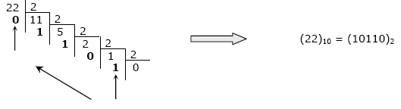
Et de même pour les bases octale et hexadécimal.
c/ Application : compléter le tableau suivant :

Base décimale | Base binaire | Base octale | Base hexadécimal
. | 10111
66
130
 | 101111
 |  |  | CAF
 |  | 72
 |  | 42

3.3 Codage de l’information binaire :
Un système électronique traite les informations en binaire .or ces informations sont de différentes natures.par exemple en traitement de texte on manipule des caractères ; pour q’un ordinateur traite ces caractères, il faut associer alors à chaque caractère un nombre binaires, cette association s’appelle …………….. de l’information binaire et permet d’utiliser plusieurs code selon le domaine d’application.On étudie en particulier :
- Le code binaire pur,
- Le code Gray,
- Le code BCD,

3.3.1 Le code binaire pur :
C’est le code binaire sans aucune codification,c'est-à-dire qui découle directement du principe général de la numération.le tableau suivant donne le code binaire pur pour un exemple d’un mot de 4 bits (A3A2A1A0) .
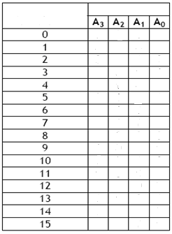
3.3.2 Le code gray :
Dans les systèmes industriels où on a besoin de mesurer un déplacement linéaire ou angulaire .on l’appelle aussi code binaire réfléchi parce que pour le construire, on procède par réflexion comme l’indique le tableau suivant où on donne aussi l’équivalence en ……………. : en partant de 0 et 1, on construit les axes de symétrie.on vérifie bien que :
- On a ………………………………..
- Dans le passage d’une combinaison à une autre,il n’y a qu’un bit qui change.
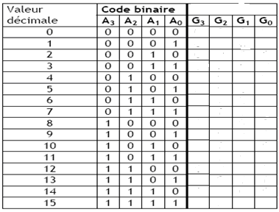

3.3.3 Le code BCD :
Le code BCD (Binary Coded Decimal), code binaire codé en décimal est la traduction……………. ...……………………………………………..

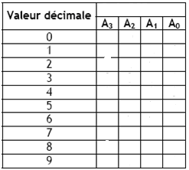

Si on a un nombre décimal N à m chiffres, il sera codé en BCD sur (m.4) bits : chaque chiffre décimal est traduit en code BCD sur 4 bits.
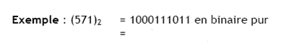
IV. Simplification des fonctions logique :
Pour simplifier les fonctions logiques on utilise deux méthodes :
- …………………………………..
- ………………………………….. à base de diagramme de karnaugh.
4.1La méthode algébrique :
☞ Principe de la méthode :
Cette méthode utilise les principes de l’algèbre de Boole, on rappel que
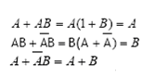
Le principe consiste à utiliser ces propriétés ou les mettre en évidence, dans l’expression à simplifier, en :
- Ajoutant un terme déjà existant :

- Multipliant par un nombre (X + X) :

- Additionnant un terme avec (X. X) :
☞ Exemple d’application : store automatisée.

☞ Résolution de l’équation logique à partir de la table de vérité :

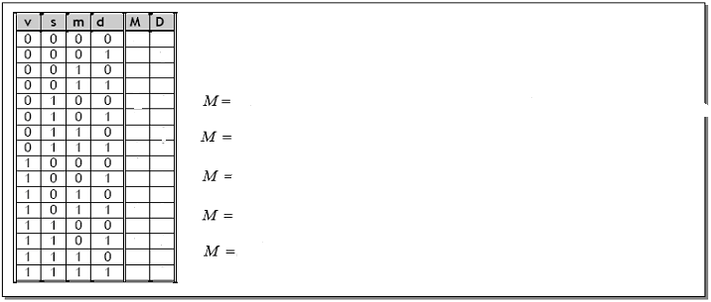

4.2 Méthode graphique :
Tableau de karnaugh et principe de simplification :
Cette méthode plus simple utilise le tableau de karnaugh pour simplifier des fonctions booléennes, le tableau de karnaugh d’une fonction logique est la transformation de sa table de vérité sous forme d’une table contractée à 2 dimensions.
Pour illustrer le passage de la table de vérité au tableau de Karnaugh, on traite l’exemple suivant :

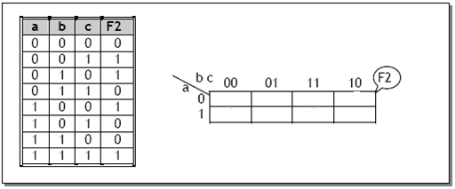

4.3 Applications :
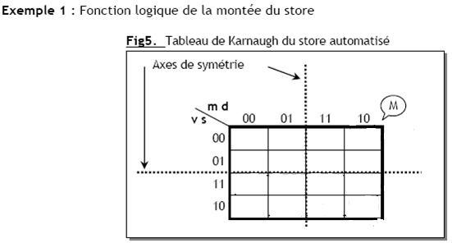

Le tableau de karnaugh ci-dessus nous montre deux groupements de cases symétriques :
G1 : l’état de s,m et d ne change pas tandis que celui de v change donc G1 = ……………….
G2 : l’état de v ne change pas tandis que celui des autres variables change donc G2 = …….

Donc : M = ………………………..
Exemple 2 :

L’équation simplifiée sera donc : F = …………………..

Exemple 3 :

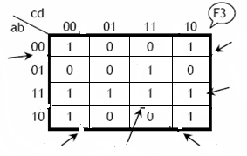

3 groupements sont possibles :
G1 : dont l’équation est …………
G2 : dont l’équation est …………
G3 : dont l’équation est …………

L’équation F3 devient donc : F3 = ……………………………..
Conclusion :
Le nombre de variables supprimées dépend de la taille du groupement. Ainsi :
- Un groupement de 2 cases symétriques entraîne la suppression …………........
- Un groupement de 4 cases symétriques entraîne la suppression de ………………….
- En général, un groupement de 2^k cases entraîne la suppression de …………………

4.4 Problème résolu :
Système d’alarme :
Dans une maison équipée par un dispositif d’alarme, il y a :
- Un capteur A sur la porte.
- Un capteur B sur la fenêtre.
- Un interrupteur C pour la commande de marche/arrêt de l’alarme.
Le fonctionnement du système Alarme est caractérisé par ce qui suit :
- Si C = 0, l’alarme est désactivée ;
- Si C = 1, l’alarme est activée ; si un intrus passe par une fenêtre (B = 1) ou par une porte (A = 1), une sonnette S est actionnée.
Travail demandé :
- écrire la table de vérité de la sonnette S de l’alarme.
- en déduire la fonction logique simplifiée, par tableau de Karnaugh.
- donner le logigramme correspondant.
- réaliser le logigramme uniquement avec des NAND à 2 entrées.
Corrigé :
Tableau de vérité : tableau de karnaugh et fonction simplifié Logigramme avec NAND
